主管单位：中华人民共和国教育部
主办单位：教育部教育管理信息中心
协办单位：研华文教基金会
研华科技、中国电信
IAAT项目管理办公室
指定网站：tic100.advantech.com.cn/iot/2013
www.iaat.org.cn
第八届全国信息技术应用水平大赛
2013 TiC100智慧城市与物联网创新经营模式大赛
方案说明
关于举办第八届全国信息技术应用水平大赛的通知

教信息中心[2013]1号
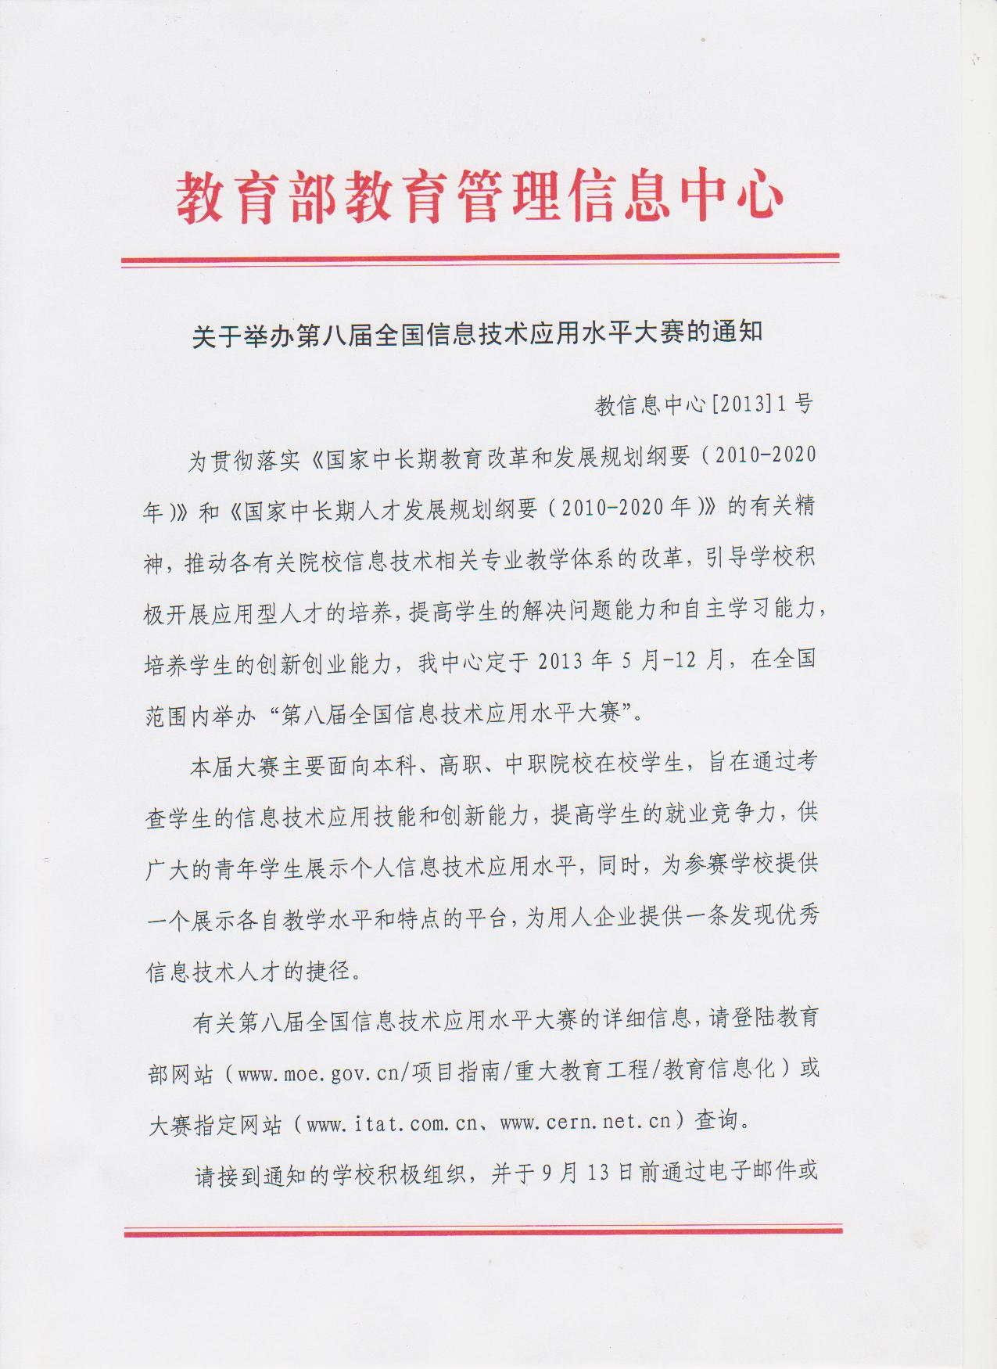

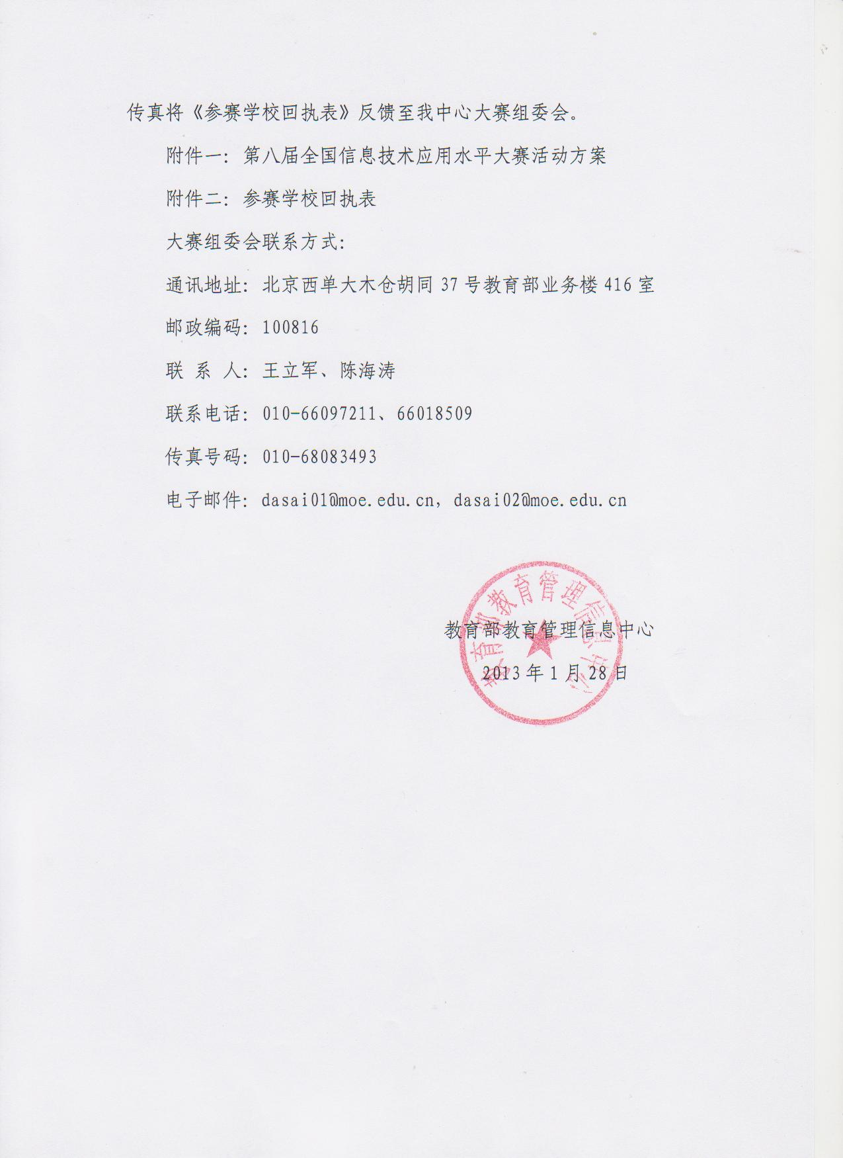

附件一 第八届全国信息技术应用水平大赛
2013 TiC100智慧城市与物联网创新经营模式大赛活动方案
一、大赛背景
为加快实用型信息技术人才培养的步伐，教育部教育管理信息中心于2000年5月启动了全国信息技术应用培训教育工程（简称ITAT教育工程）。ITAT教育工程面向信息技术相关专业在校学生和在职人员，以提高信息素养、培养动手能力、提升就业技能为宗旨，总体目标是成为规模最大、培训课程最实用、培训费用最经济、培训质量最可靠的实用型信息技术人才培养工程，为我国信息产业的发展做出应有的贡献。
工程启动十二年来，凭借先进的人才培养理念，独特的教学方法和丰富的教学资源，规范的管理和严谨的考试得到了社会的广泛认可。截止目前，累计编写教材120余本，开发网络教学课件90余门，在全国教育教学机构中建立授权推广中心20余家和培训基地400余家，培训规模达到450万人次，考试认证达120万人次。
2010年，教育部教育管理信息中心在ITAT教育工程的基础上启动了“计算机辅助技术”、“物联网应用技术”、“三网融合移动互联”、“电子信息技术”、“工业自动化”等领域的专业人才培养项目，和以提高学生职业能力为目标的“职业核心能力”培训项目，与ITAT教育工程一起，共同构成了全面覆盖信息技术各主要领域的职业能力培训、认证体系。
在2012年的第七届大赛，考试科目涵盖了软件开发、艺术设计、计算机应用、移动互联网、电子信息技术、计算机辅助技术、工业自动化等专业领域。这届大赛全国共设了31个省级赛区，学校参赛达到1014个，参加个人赛的学生14万人，参加团体赛的队伍1800余支。
自2005年以来，教育部教育管理信息中心在全国范围内连续举办“全国ITAT教育工程就业技能大赛”，在检验ITAT教育工程人才培养效果的同时，为广大青年学生提供了一个展示个人信息技术应用水平的平台，得到了教育部有关领导的高度重视，相关司局的大力支持，各省教育厅和各有关院校的积极响应，更得到了参赛师生的广泛好评，累计参赛学校超过4000所，参赛人数超过70万人次，取得了良好的社会效果。
“TiC100”创新事业竞赛是研华文教基金会在台湾地区创办的年度创新创业大赛，自1998年首届竞赛至今已有15年的历史。是在台湾最受大学生追捧和喜爱的赛事之一。2010年，为适应社会环境及产学合作潮流脉动，“TiC100”转型以“创新商业模式”为竞赛主轴；2011年首度加入「企业合作创业竞赛」，邀请企业合作伙伴一同共襄盛举；自2012年起更将两岸合作作为亮点和优势，携手打造中国创造力发展的竞赛平台，多元化领域让各科系学生都能挑选自己感兴趣的领域，尽情挥洒无限创意，学以致用、学有所成。
在总结前七届大赛及“TiC100”创新事业竞赛的优秀组织经验基础上，教育部教育管理信息中心定于2013年3月—11月继续举办第八届全国信息技术应用水平大赛，并增设“ 2013 TiC100智慧城市与物联网创新经营模式大赛”专项团体赛事。本届大赛将继续以紧跟技术发展，深入行业应用，贴近用人需求为竞赛思路，更好的成为参赛学生展示个人信息技术应用水平的舞台，参赛学校展示各自教学水平和特点的平台，个用人企业发现优秀的信息技术人才的捷径。让更多的学校、学生、企业在这项赛事中受益，为促进国家工业化和信息化融合、建设和谐社会培养更多的优秀人才。
二、比赛活动安排
（一）组织机构
大赛设全国指导委员会，负责对本届大赛进行全面的指导和监督；下设大赛组织委员会，负责本届大赛的组织管理工作。另外，大赛设专家委员会，负责大赛的命题、阅卷和技术指导工作。为保证大赛在各地的顺利进行，参赛省份设赛区指导委员会，负责对赛区工作进行指导和监督；2013 TiC100智慧城市与物联网创新经营模式大赛下设北京、上海、西安三个重点赛区办公室，协助大赛组委会承担赛区的组织管理工作。
（二）比赛科目
比赛科目： 2013 TiC100智慧城市与物联网创新经营模式大赛
领域 | 题目 | 内容说明
智能生活与服务 | 《智能零售服务之创新商业模式》 | 中国零售连锁产业将在中国市场内需带动下出现快速发展的契机，而零售连锁的成功关键之一是基于多种IT技术的后端系统建设及门店管理服务平台，包括：POS/视频监控/数字看板/RFID/手持设备/节能方案/KIOSK等。请参赛者有效利用以上现有资源(硬件/服务)并整合外部合作需要之创新元素，以IT Total Solution的方向及创新服务为重点，设计规划进入此市场的创新商业模式。
智能生活与服务 | 《无线生理监测系统于临床照护之创新商业模式》 | 十二五规划中,致力提高临床服务水平,全面推行责任制整体护理,但现有护理人力不足, 如何皆由信息化提高工作效率与质量成为重要课题。请参赛者设计基于AMiS/POC/PIT/HIT产品特点并结合无线生命体征监测设备在临床监护应用的创新商业模式。
智慧城市 | 《嵌入式平台在电子警察高清摄像应用中的创新商业模式》 | 针对嵌入式平台在电子警察行业及高清摄像未来的发展方向，借助目前成熟的视频处理技术、视频分析技术及安防产品的相关配套解决方案与服务，请参赛者设计以独立的“电子警察解决方案产品部”为运营主体的创新商业模式。
智慧城市 | 《以Power View结合RFID在iSecurity应用领域中的创新商业模式》 | 物联网技术在智能建筑之发展为当前产业的重要议题，尤其是影像监控与RFID技术的整合，在智能建筑领域中的应用也日渐普及。请参赛者以影像结合RFID无线物联网技术为主要范畴，以研华昆山、林口园区智能应用为参考，设计具备高附加值的智能建筑领域之创新应用与商业模式。
智能工业 | 《以设备厂商解决方案及系统建构服务为主轴的远程维护创新商业模式》 | 设备厂商越来越被要求对设备进行远程维护，以提升设备的运转效率及提高用户经济效益和满意度。结合物联网及云服务在设备远程监控方面的解决方案，请参赛者帮助设备制造商设计以“设备远程维护方案”为基础的创新商业模式。
智能工业 | 《BEMS建筑节能服务之创新商业模式》 | 受目前国内物业管理水平有限，造成大量建筑能源损耗影响，而建筑能源管理系统（BEMS）的出现，可以帮助业主或物业管理部门提升管理水平，降低运维费用，减少人员成本。请参赛者以BEMS为核心，为节能服务商设计创新商业模式。
智能工业 | 《智能温室之解决方案与创新商业模式》 | 随着大众食品安全意识抬头，各国政府对农作物生产履历要求日渐严格，传统温室结合物联网技术成为智能化温室的商机无限：农产品全生命生产履历-从选种，施肥，运送到消费，及以云平台提升生产质量和效率等。请参赛者设计以智能温室为核心，为系统集成商/服务运营商创造与消费者互利共赢的农业生产创新商业模式。
*更多合作伙伴议题请参见2013 TiC100 大赛官网
http://tic100.advantech.com.cn/iot/2013/
比赛目标：依托物联网“十二五”发展规划重点行业，挖掘探索智慧城市及物联网产业拓展创新模式。
比赛主题：本次大赛针对“智慧城市”“智能工业”“智能生活与服务”相关课题进行基于成熟产品、技术基础上的创新商业模式探讨。
比赛形式：团体赛。参赛学生以团队（每支队伍不超过3名学生，其中须含1名MBA或管理专业研究生,自由组合，1名指导教师）为单位报名参赛，按要求提交作品，经过专家初审后确定进入初赛、分项决赛的团队，再通过总决赛决出各种奖项。
参赛对象：硕士研究生、博士研究生在读（包括博士后），鼓励本科生参赛；涉及专业范围包括但不限于：经济管理类、通信工程类、自动化类、计算机类、电子信息工程类、物联网类以及医疗、交通、建筑、农业、环保等相关专业；团队成员亦可跨专业、科系或跨校组合。
（三）奖项设置
本次大赛奖项由教育部教育管理信息中心及研华文教基金会共同颁发获奖证书、奖杯。（各奖项中含优秀指导老师奖金部分）
- 总冠军(1队)：RMB 2万元（研华科技（台湾）总部参观或研华科技（中国）公司实习机会）
- 总亚军(2队)：RMB 1万元
- 总季军(3队)：RMB 5000元
- 优胜奖(若干队)：RMB 2000元
- 优秀组织学校奖(若干名)：奖品由支持企业赞助
- 优秀指导老师奖(若干名)：奖品由支持企业赞助
- 优秀企业导师奖(若干名)：奖品由支持企业赞助
部分团体赛科目另设杰出教学贡献奖，对在组织规模和竞赛成绩方面取得综合优异的院校进行奖励。
有关奖项设置视实际参赛规模调整。
- 活动安排
1、学校报送参赛回执表及报名
（1）时间：《2013 TiC100智慧城市与物联网创新经营模式大赛参赛回执表》的报送截止日期为2013年5月31日。
（2）内容
- 有意参赛的学校可通过电子邮件：tic100@moe.edu.cn或传真：010-58931038将参赛回执表报送至大赛组委会或赛区办公室，大赛组委会接到参赛回执表后，将参赛学校信息上网，设定为大赛报名点，生成该校管理帐户并告知学校负责人。同时，大赛组委会将大赛的相关宣传资料邮寄至参赛学校。
- 以个人形式组队参赛可通过大赛官网（http://tic100.advantech.com.cn/iot/2013）进行线上报名信息填报，大赛组委会在与报名参赛者进行电话确认后，将大赛相关宣传资料电子版发送至报名参赛团队指定邮箱。
2、赛区筹备会
（1）时间：2013年4月
（2）参会人员
教育部和省教育厅相关部门负责人、大赛组委会有关负责人，赛区办公室负责人以及参赛学校有关负责人。
（3）内容
- 大赛组委会有关负责人介绍大赛的总体部署
- 大赛网上管理系统的使用
- 大赛协办单位及合作伙伴介绍
- 本届大赛相应课题说明
- 赛区办公室负责人介绍本赛区的组织工作安排
- 赛区组织工作的座谈交流
3、业师培训
（1）时间
2013年7月13-14日分区域举办
（2）与会人员
参赛团队指导老师及企业导师
（3）内容
- 面向参赛团队指导老师、企业导师的研讨活动
- 本届大赛的命题原则和比赛说明解析
- 大赛相关课题赛前培训的方法介绍
- 未来校企合作意向及相关合作可行性研究探讨
注：有关业师培训的详细事宜，另行通知。
4、eLearning线上培训/赛前培训/World Cafe
（1）时间
2013年6月、7月、8月
（2）内容
- 大赛组委会提供《商务模式创新和企业方法培训》、《物联网相关行业/技术基础培训》及各《竞赛议题说明课件》免费在线课程，报名参赛团队可在大赛官网平台上进行自主学习；
- 进入分项决赛、总决赛团队需参加大赛组委会统一安排的区域赛前培训/World Café活动；
注：大赛组委会在4月15日之前在大赛指定网站上公布各竞赛议题比赛说明及相关网络课件，参赛学校可以此为参考开展赛前培训；有关各区域赛前培训/World Cafe的详细事宜，另行通知。
5、比赛
大赛组委会于2013年4月1日前公布团体赛比赛说明。
（1）书面审查
- 参赛团队请登录大赛官（http://tic100.advantech.com.cn/iot/2013）
注册报名并签署《参赛声明》；
- 参赛团队完成相应《竞赛议题说明课件》线上培训后，提交《团队个人简历》及所报议题之《开题报告》word版（大赛官网下载相应模板）完成整个报名工作；
- 由大赛组委会及专家组进行《开题报告》书面评审，评选出共若干队进入初赛；
（2）初赛
- 入围初赛团队在与各议题企业导师进行自主交流基础上，按照相应《竞赛议题说明课件》要求，并根据大赛组委会提供《物联网相关行业/技术基础培训》及《商务模式创新和企业方法培训》免费在线培训课程，完成该竞赛议题之《课题演示》PPT 版（大赛官网下载相应模板）；
- 入围初赛团队按照大赛组委会各赛区（北京、上海、西安）统一安排进行初赛现场答辩；
- 由大赛组委会及专家组评审团按照《课题演示》成果及现场团队表现，评选出若干团队进入分项决赛；
（3）分项决赛
- 入围分项决赛团队参加本赛区“赛前培训/World Café”（北京、上海、西安各赛区“赛前培训”安排将另行通知），并提交该课题《创新商业模式报告》PPT版初稿（大赛官网下载相应模板）；
- 入围分项决赛团队按照大赛组委会各赛区（北京、上海、西安）统一安排进行决赛现场答辩；
- 大赛组委会及专家组评审团按照《创新商业模式报告》PPT版初稿成果及现场团队表现，评选出领域冠亚军及优胜队若干队参加北京总决赛。
（4）总决赛
- 入围总决赛团队参加“赛前培训/World Café”完善该课题《创新商业模式报告》PPT版最终成果报告；
- 入围团队按照大赛组委会统一安排进行总决赛现场答辩及现场观摩；
- 大赛组委会及专家组评审团根据参赛团队的《创新商业模式报告》PPT版最终成果报告“现场答辩”表现进行综合评估；
- 最终评选出特等奖6队（总冠军 1 队、总亚军2队、总季军 3 队），一、二等奖若干队以及优秀组织学校奖、优秀指导老师奖、优秀企业导师奖若干。
（5）赛程
参赛报名：2013年4月1日——5月31日
书面提交：2013年5月1日——6月7日
初 赛：2013年6月中旬
分项决赛：2013年8月初
6、总决赛暨颁奖典礼
（1）时间
2013年8月10日（暂定）
（2）地点
北京
（3）参与人员
教育部有关部门领导、教育部教育管理信息中心领导、各省教育厅有关部门负责人、有关专家、企业代表、媒体记者、大赛组委会有关负责人、赛区办公室有关负责人、参赛学校代表、参赛学生代表等。
（4）活动安排
- 总决赛现场答辩
- 颁奖典礼
  - 教育部有关部门领导致辞
  - 有关领导为获奖学生和获奖单位颁奖
  - 获奖学生代表和获奖单位代表发言
  - 企业代表发言
  - 专家组主任对大赛进行点评
  - 大赛组委会负责人作大赛总结

【各赛区联系方式】
北京赛区：
- 地址：北京市海淀区上地信息产业基地六街七号(100085)
- 报名联络：王晓东 TEL：13501112852
- 赛事咨询：郑妲新 TEL：010-62984346 ext 6283
- 报名邮箱：tic100@moe.edu.cn

上海赛区：
- 地址：上海市市北工业园区江场三路136号(200436)
- 报名联络：胡姗姗 TEL：15901262195
- 赛事咨询：古丽 TEL：021-36321616 ext 3341
- 报名邮箱：tic100@moe.edu.cn

西安赛区：
- 地址：西安市高新区科技二路68号西安软件园秦风阁301室(710075)
- 报名联络：詹育铖 TEL：18611120509
- 赛事咨询：李书君 TEL：029-87669933 ext 6802
- 报名邮箱：tic100@moe.edu.cn
附件二 第八届全国信息技术应用水平大赛——2013 Tic100 智慧城市与物联网创新经营模式大赛
参赛学校回执表

单位名称
（加盖公章）
省 份 |  | 城 市 |  | 承办部门 |  | 邮政编码
通讯地址
负责人 |  | 职 务 |  | 联系电话 |  | 电子邮件
联系人 |  | 职 务 |  | 联系电话 |  | 电子邮件
备注

注：
- 因本届大赛涉及专业较多，建议参赛学校由教务处统一组织协调；
- 学校可通过电子邮件或者传真的方式报送，传真号码：010-58931038，电子邮件： TiC100@moe.edu.cn ；
- 2013 Tic100 智慧城市与物联网创新经营模式大赛回执表报送的截止时间为2013年5月31日。
附件三 第八届全国信息技术应用水平大赛比赛说明
（比赛科目：2013 TiC100智慧城市与物联网创新经营模式大赛）

一、比赛形式
- 本项比赛为团体赛。参赛学生以团队（每支队伍不超过3名学生，其中须含1名MBA或管理专业研究生,自由组合，1名指导教师）为单位报名参赛，按要求提交作品，经过专家初审后确定进入初赛、分项决赛的团队，再通过总决赛决出各种奖项。
- 书面审查阶段：
- 参赛团队请登录大赛官（http://tic100.advantech.com.cn/iot/2013）
注册报名并签署《参赛声明》；
- 参赛团队完成相应《竞赛议题说明课件》线上培训后，提交《团队个人简历》及所报议题之《开题报告》word版（大赛官网下载相应模板）完成整个报名工作；
- 由大赛组委会及专家组进行《开题报告》书面评审，评选出共若干队进入初赛。
- 初赛阶段：
- 入围初赛团队在与各议题企业导师进行自主交流基础上，按照相应《竞赛议题说明课件》要求，并根据大赛组委会提供《物联网相关行业/技术基础培训》及《商务模式创新和企业方法培训》免费在线培训课程，完成该竞赛议题之《课题演示》PPT 版（大赛官网下载相应模板）；
- 入围初赛团队按照大赛组委会各赛区（北京、上海、西安）统一安排进行初赛现场答辩；
- 由大赛组委会及专家组评审团按照《课题演示》成果及现场团队表现，评选出若干团队进入分项决赛；
- 分项决赛：
- 入围分项决赛团队参加本赛区“赛前培训/World Café”（北京、上海、西安各赛区“赛前培训”安排将另行通知），并提交该课题《创新商业模式报告》PPT版初稿（大赛官网下载相应模板）；
- 入围分项决赛团队按照大赛组委会各赛区（北京、上海、西安）统一安排进行决赛现场答辩；
- 大赛组委会及专家组评审团按照《创新商业模式报告》PPT版初稿成果及现场团队表现，评选出领域冠亚军及优胜队若干队参加北京总决赛。
- 总决赛：
- 入围总决赛团队参加“赛前培训/World Café”完善该课题《创新商业模式报告》PPT版最终成果报告；
- 入围团队按照大赛组委会统一安排进行总决赛现场答辩及现场观摩；
- 大赛组委会及专家组评审团根据参赛团队的《创新商业模式报告》PPT版最终成果报告“现场答辩”表现进行综合评估；
- 最终评选出特等奖6队（总冠军 1 队、总亚军2队、总季军 3 队）、一、二等奖若干队以及优秀组织学校奖、优秀指导老师奖、优秀企业导师奖若干。

二、参赛人员
- 参赛人员
- 硕士研究生、博士研究生在读（包括博士后），鼓励本科生参赛。
- 涉及专业范围包括但不限于：
- 经济管理类；
- 通信工程类；
- 自动化类；
- 计算机类；
- 电子信息工程类；
- 物联网类；
- 以及医疗、交通、建筑、农业、环保等相关专业。
团队成员亦可跨专业、科系或跨校组合。

三、比赛说明及评审方式
- 比赛主题：本次大赛针对“智慧城市”“智能工业”“智能生活与服务”相关课题进行基于成熟产品、技术基础上的创新商业模式探讨。
- 比赛目标：依托物联网“十二五”发展规划重点行业，挖掘探索智慧城市及物联网产业拓展创新模式。

- 比赛题目：参赛团队需从以下题目中结合自身团队经验选择其一作为参赛题目
领域 | 题目 | 内容说明
智能生活与服务 | 《智能零售服务之创新商业模式》 | 中国零售连锁产业将在中国市场内需带动下出现快速发展的契机，而零售连锁的成功关键之一是基于多种IT技术的后端系统建设及门店管理服务平台，包括：POS/视频监控/数字看板/RFID/手持设备/节能方案/KIOSK等。请参赛者有效利用以上现有资源(硬件/服务)并整合外部合作需要之创新元素，以IT Total Solution的方向及创新服务为重点，设计规划进入此市场的创新商业模式。
智能生活与服务 | 《无线生理监测系统于临床照护之创新商业模式》 | 十二五规划中,致力提高临床服务水平,全面推行责任制整体护理,但现有护理人力不足, 如何皆由信息化提高工作效率与质量成为重要课题。请参赛者设计基于AMiS/POC/PIT/HIT产品特点并结合无线生命体征监测设备在临床监护应用的创新商业模式。
智慧城市 | 《嵌入式平台在电子警察高清摄像应用中的创新商业模式》 | 针对嵌入式平台在电子警察行业及高清摄像未来的发展方向，借助目前成熟的视频处理技术、视频分析技术及安防产品的相关配套解决方案与服务，请参赛者设计以独立的“电子警察解决方案产品部”为运营主体的创新商业模式。
智慧城市 | 《以Power View结合RFID在iSecurity应用领域中的创新商业模式》 | 物联网技术在智能建筑之发展为当前产业的重要议题，尤其是影像监控与RFID技术的整合，在智能建筑领域中的应用也日渐普及。请参赛者以影像结合RFID无线物联网技术为主要范畴，以研华昆山、林口园区智能应用为参考，设计具备高附加值的智能建筑领域之创新应用与商业模式。
智能工业 | 《以设备厂商解决方案及系统建构服务为主轴的远程维护创新商业模式》 | 设备厂商越来越被要求对设备进行远程维护，以提升设备的运转效率及提高用户经济效益和满意度。结合物联网及云服务在设备远程监控方面的解决方案，请参赛者帮助设备制造商设计以“设备远程维护方案”为基础的创新商业模式。
智能工业 | 《BEMS建筑节能服务之创新商业模式》 | 受目前国内物业管理水平有限，造成大量建筑能源损耗影响，而建筑能源管理系统（BEMS）的出现，可以帮助业主或物业管理部门提升管理水平，降低运维费用，减少人员成本。请参赛者以BEMS为核心，为节能服务商设计创新商业模式。
智能工业 | 《智能温室之解决方案与创新商业模式》 | 随着大众食品安全意识抬头，各国政府对农作物生产履历要求日渐严格，传统温室结合物联网技术成为智能化温室的商机无限：农产品全生命生产履历-从选种，施肥，运送到消费，及以云平台提升生产质量和效率等。请参赛者设计以智能温室为核心，为系统集成商/服务运营商创造与消费者互利共赢的农业生产创新商业模式。

- 审评方法：大会评审针对参赛团队所提交的《团队个人简历》及《开题报告》进行书面审查，通过者入围初赛，得以参加相关赛前培训课程。初赛、分项决赛及总决赛阶段，将对参赛团队提交的《创新商业模式报告》进行现场答辩评审，评比标准如下：
市场价值  30% |  |  | 资源整合能力  20% |  | 创意优势  20% |  | 获利模式  20% |  | 团队简报  与Q&A  10%
独特  顾客  价值 | 社会  价值 | 市场  发展性 | 外部  资源  连结 | 内部  关键  资源 | 原创性 | 不易  模仿度 | 收入  来源 | 成本  结构 | 简报 | Q&A
10% | 10% | 10% | 10% | 10% | 10% | 10% | 10% | 10% | 5% | 5%

四、附注

- 赛程安排
  - 参赛报名：2013年4月1日——5月31日
  - 书面提交：2013年5月1日——6月7日
  - 初 赛：2013年6月中旬
  - 分项决赛：2013年8月初
  - 总 决 赛：2013年8月中旬
- 作品报送
- 收件邮箱：tic100@moe.edu.cn
- 本项比赛仅接受电子邮件作品，无需寄送光盘快递；
- 邮件请注明“2013 TiC100大赛”字样。
【各赛区联系方式】
 | 报名联络 | 赛事咨询 | 地址
北京赛区 | 王晓东  13501112852 | 郑妲新  010-62984346 ext 6283 | 北京市海淀区上地信息产业基地六街七号(100085)
上海赛区 | 胡姗姗 15901262195 | 古丽  021-36321616 ext 3341 | 上海市市北工业园区江场三路136号(200436)
西安赛区 | 詹育铖 18611120509 | 李书君  029-87669933 ext 6802 | 西安市高新区科技二路68号西安软件园秦风阁301室(710075)
报名邮箱 |  | tic100@moe.edu.cn

附件四 第八届全国信息技术应用水平大赛——2013 TiC100智慧城市与物联网创新经营模式大赛正式启动
2013年3月27日，由教育部教育管理信息中心主办，研华文教基金会、研华科技及中国电信共同协办的【2013 TiC100智慧城市与物联网创新经营模式竞赛】（以下简称此次大赛）在北京火热开赛！
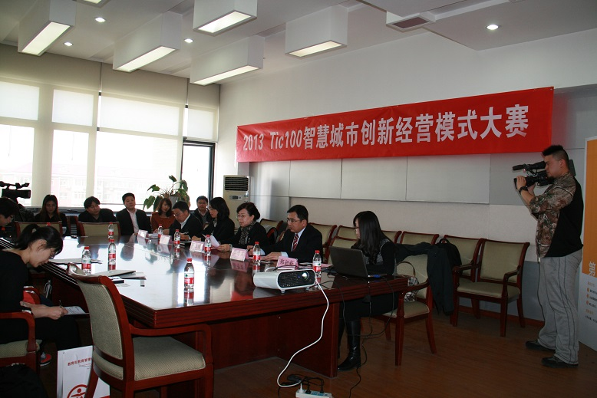
图1 2013 Tic100智慧城市经营模式大赛新闻发布会现场
作为第八届全国信息技术应用水平大赛旗下的独立专项赛事，此次大赛主要围绕“智慧城市、智能工业、智能生活与服务”三大领域，并以基于成熟的产品、技术基础上的“经营模式”创新思路全新展开。大赛延续研华文教基金会“产学合作”的公益理念，赛程中不仅设有创新创业以及新一代信息技术相关的专业课程线上培训；提供物联网、通信、自动化等相关企业导师线上和线下解答、指导渠道；更是特别设置企业、行业、高校导师联谊平台，旨在推动高校与企业对接，共同打造校企人才联盟及探索未来产学合作发展新模式。同时更希望借助TiC100竞赛平台，面向全国高校挖掘高品质的教学\科研共建实验室资源，培养一批与市场接轨的高素质人才。
研华文教基金会自1998年起在台湾创立【TiC100创新事业竞赛】至今，秉承“TiC100”优秀传统及宝贵经验，2012年在大陆地区举办首届【TiC100“研华杯”全国高校物联网创新创业大赛】并获得行业专家及全国高校师生的一致肯定。2013年更是邀请到包括西安电信、上海电信在内的多家物联网行业标志企业及专业院校共同协办此次大赛。希望通过企业参与出题、学生亲身历练的方式，探索出物联网产业经营之多种创新模式。
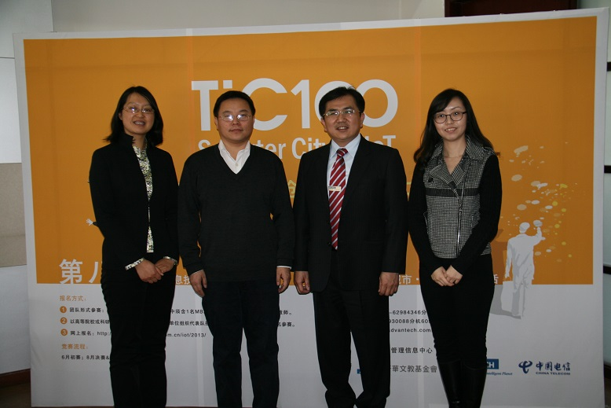
图2 2013 TiC100智慧城市创新经营模式竞赛启动
自2013年3月至8月，大赛将在北京、上海、西安三大赛区同步开展，通过书面审查、区域初赛、区域决赛、总决赛四个阶段最终评出三大领域总冠军、总亚军、总季军及优秀奖团队。并统一由教育部教育管理信息中心及研华文教基金会共同颁发奖金、获奖证书及奖杯。大赛总决赛评选出的大陆地区总冠军将有机会前往研华科技全球总部（台北）或研华科技中国区总部（北京）参观、实习。
此次大赛采取多种渠道支持两岸学子互动交流，以鼓励两岸学子创新思路的碰撞。旨在推动中国莘莘学子创造力的持续发展，促进研华文教基金会之「产学合作、创新学习、人才结缘」的精神在大陆落地生根，推动两岸更具创新、更具竞争力的产业未来！
- 大赛报名：http://tic100.advantech.com.cn/iot/2013
- 报名截止：2013年5月31日
- 新浪微博：研华文教基金会
- 微博话题：#TiC100大赛#

